ASSUNTO :. INDICO AO EXMO. SR. PREFEITO MUNICIPAL DR. PAULO DE OLIVEIRA E SILVA, PARA QUE O DEPARTAMENTO COMPETENTE, REALIZE LIMPEZA E MANUTENÇÃO NO PASSEIO PÚBLICO DA AVENIDA ADIB CHAIB SENTIDO TENNECO – CENTRO.

DESPACHO:

SALA DAS SESSÕES ____/____/_____

PRESIDENTE DA MESA

INDICAÇÃO Nº DE 2022

SENHOR PRESIDENTE,
SENHORES VEREADORES,

INDICO ao Exmo. Senhor Prefeito Municipal para que junto ao Departamento competente que realize Limpeza e manutenção no passeio público da Avenida Adib Chaib sentido Tenneco – Centro.

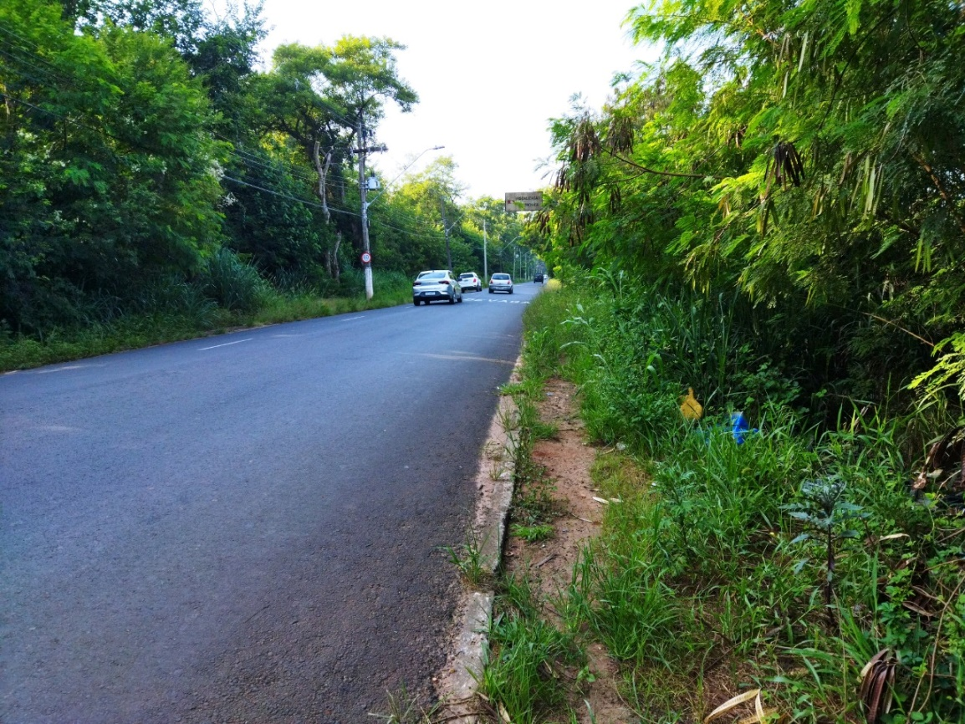

SALA DAS SESSÕES “VEREADOR SANTO RÓTOLLI”, aos 02 de fevereiro de 2022

VEREADOR LUIS ROBERTO TAVARES

